# Mouvement sur un rail à coussin d’air

### Page d’identification

**Instructions:** Imprimez cette page et les suivantes avant votre séance de laboratoire afin de pouvoir rédiger votre rapport. Brochez-les ensemble avec vos graphiques à la fin. Si vous avez oublié d’imprimer ce document avant votre lab, vous pouvez le reproduire à la main mais vous devez respecter le même format (même nombre de pages, mêmes items sur chaque page, même espace pour répondre aux questions).  
  
Complétez tous les champs d’identification plus bas ou 10% de la valeur du lab sera déduite de votre note finale pour ce lab.   
  
Pour les rapports rédigés en classe, remettez votre rapport à votre démonstrateur à la fin de la séance ou vous recevrez un zéro pour ce lab.  
  
Pour les rapports rédigés à la maison, déposez votre rapport dans la bonne boîte de remise ou 10% de la valeur du lab sera déduite de votre note finale. Référez-vous au document *Informations générales* pour les détails de la politique des retards.

|  |  |
| --- | --- |
| Titre de l’expérience: | Mouvement sur un rail à coussin d’air |
|  |  |
|  |  |
| Nom: |  |
| Numéro d’étudiant: |  |
| Groupe de lab: |  |
| Code de cours: | PHY |
|  |  |
| Démonstrateur: |  |
|  |  |
| Date de la séance de lab: |  |
|  |  |
| Nom du partenaire de lab: |  |

## Résultats

**Instructions:** Utilisez un stylo pour compléter cette section avant la fin de votre séance de lab. Demandez à votre démonstrateur d’initialiser vos résultats avant de quitter le laboratoire.

### Manipulations préliminaires (mouvement simple sur un plan incliné)

[6] Préparez les Graphique 1 et 2. Sauvegardez-les dans des fichiers pdf. Envoyez-vous ces fichiers par courriel ou sauvegardez-les sur une clé USB. Imprimez ces graphiques et attachez-les à la fin de ce rapport.

[1] Quelles sont les valeurs des paramètres $A$ et $B$ dans l’équation quadratique du Graphique 1. Incluez les unités.

|  |  |
| --- | --- |
| $A= ( ____________________ ± ____________________ )$ | $B= ( ____________________ ± ____________________ )$ |

[1] Quelles sont les valeurs de $m$ (pente) et de $b$ (ordonnée à l’origine) dans le Graphique 2? Incluez les unités.

|  |  |
| --- | --- |
| $m= ( ____________________ ± ____________________ )$ | $b= ( ____________________ ± ____________________ )$ |

### Partie 1 – Calcul de $g$ sur un plan incliné

[1] Mesurez les épaisseurs des 3 disques avec le pied à coulisse. Incluez les unités.

|  |
| --- |
| Épaisseur du disque 1 = $( ___________________________ ± ___________________________ )$ |
| Épaisseur du disque 2 = $( ___________________________ ± ___________________________ )$ |
| Épaisseur du disque 3 = $( ___________________________ ± ___________________________ )$ |

[5] Complétez le tableau suivant (vous n’avez pas à fournir les incertitudes pour ce tableau):

Table 1 - Accélération d’un chariot glissant différents plans inclinés

|  |  |  |  |  |  |  |  |
| --- | --- | --- | --- | --- | --- | --- | --- |
| **Élévation du rail** | **Hauteur mesurée, $h$ (m)** | **Distance entre les pattes du rail, $d$**  **(m)** | $$\sin{θ} \\ \left(h/d\right)$$ | **Accélération** | | | **Accélération moyenne (m/s2)** |
| **Essai 1 (m/s2)** | **Essai 2 (m/s2)** | **Essai 3 (m/s2)** |
| cm |  | 1.000 |  |  |  |  |  |
| $≈2$ cm |  | 1.000 |  |  |  |  |  |
| $≈3$ cm |  | 1.000 |  |  |  |  |  |
| $≈4$ cm |  | 1.000 |  |  |  |  |  |
| $≈5$ cm |  | 1.000 |  |  |  |  |  |

[4] Préparez le Graphique 3. Sauvegardez-le dans un fichier pdf. Envoyez-vous ce fichier par courriel ou sauvegardez-le sur une clé USB. Imprimez ce graphique et attachez-le à la fin de ce rapport.

### Partie 2 – Étude de la deuxième loi de Newton

[1] Mesurez la masse du chariot avec l’attache pour la corde:

|  |
| --- |
| $M= ( ____________________ ± ____________________ )$ |

[5] Complétez le tableau suivant (vous n’avez pas à fournir les incertitudes pour ce tableau):

Table 2 - Accélération d’un chariot tiré par différentes forces à l’horizontale

|  |  |  |  |  |  |  |
| --- | --- | --- | --- | --- | --- | --- |
| **Description de la masse suspendue** | **Masse suspendue, $m$**  **(g)** | $$m^{'}=\frac{m}{M+m}$$ | **Accélération** | | | **Accélération moyenne (m/s2)** |
| **Essai 1**  **(m/s2)** | **Essai 2**  **(m/s2)** | **Essai 3**  **(m/s2)** |
| Crochet seulement |  |  |  |  |  |  |
| Crochet + $≈5$ g |  |  |  |  |  |  |
| Crochet + $≈10$ g |  |  |  |  |  |  |
| Crochet + $≈15$ g |  |  |  |  |  |  |
| Crochet + $≈20$ g |  |  |  |  |  |  |
| Crochet + $≈25$ g |  |  |  |  |  |  |

[4] Préparez le Graphique 4. Sauvegardez-le dans un fichier pdf. Envoyez-vous ce fichier par courriel ou sauvegardez-le sur une clé USB. Imprimez ce graphique et attachez-le à la fin de ce rapport.

## Questions

**Instructions:** Vous pouvez terminer cette section à la maison. Nous vous encourageons à commencer à répondre à ces questions alors que vous êtes toujours au lab et que le démonstrateur est présent pour vous aider.

### Manipulations préliminaires (mouvement simple sur un plan incliné)

[2] Sur le Graphique 2, identifiez le ou les moment(s) où le chariot:

* était poussé par votre main;
* se déplaçait librement vers le haut du plan;
* était à sa distance maximale du détecteur;
* se déplaçait librement vers le bas du plan.

[2] La pente d’un graphique représente le taux de changement des variables représentés. Que pouvez-vous dire à propos du taux de changement de la vitesse en fonction du temps quand le chariot se déplaçait librement? Dans votre réponse, identifiez cette quantité. Quel est le sens physique du signe de cette pente?

|  |
| --- |
|  |
|  |
|  |
|  |
|  |

[1] Quelle est la relation entre $A$ et $m$? Entre $B$ et $b$?

|  |
| --- |
|  |
|  |
|  |

[2] Représentez qualitativement les graphiques position vs. temps et vitesse vs. temps que vous auriez observés si le détecteur de mouvement avait été placé à l’autre extrémité du rail?

|  |
| --- |
|  |

### Partie 1 – Calcul $de$ 𝒈 sur un plan incliné

[1] Utilisez la régression linéaire du Graphique 3 pour déterminer votre valeur expérimentale de $g$ avec son incertitude.

|  |
| --- |
| $g= ( ____________________ ± ____________________ )$ |

[1] Comparez votre valeur de $g$ avec la valeur acceptée de 9.81 m/s2. Calculez la différence en pourcentage

$\%diff = \left|\frac{g_{acceptée }- g_{expérimentale}}{g_{acceptée }}\right|×100$,

et discutez.

|  |
| --- |
|  |
|  |
|  |

[1] Dans la régression linéaire du Graphique 3, quel est le sens physique de la valeur de l’ordonnée à l’origine?

|  |
| --- |
|  |
|  |
|  |

### Partie 2 – Étude de la deuxième loi de Newton

[1] Utilisez les résultats de la régression du Graphique 4 pour déterminer votre valeur expérimentale de $g$ et son incertitude.

|  |
| --- |
| $g= ( ____________________ ± ____________________ )$ |

[1] Comparez votre valeur de $g$ avec la valeur acceptée de 9.81 m/s2. Calculez la différence en pourcentage

$\%diff = \left|\frac{g_{acceptée }- g_{experimentale}}{g_{acceptée}}\right|×100$,

et discutez.

|  |
| --- |
|  |
|  |
|  |

[1] Dans la régression linéaire du Graphique 4, quel est le sens physique de la valeur de l’ordonnée à l’origine?

|  |
| --- |
|  |
|  |
|  |

[1] Est-ce que vos résultats sont en accord avec la 2ième loi de Newton?

|  |
| --- |
|  |
|  |
|  |

[2] Supposons que nous avons une situation combinant l’accélération due à un plan incliné et celle due à une masse en chute libre telle qu’illustrée à la Figure 1:

* Dérivez une équation qui prédit l’accélération totale du chariot.
* Dérivez une équation qui permettra au système d’être en équilibre (chariot et masse stationnaires) pour une hauteur, $h$.

|  |
| --- |
|  |

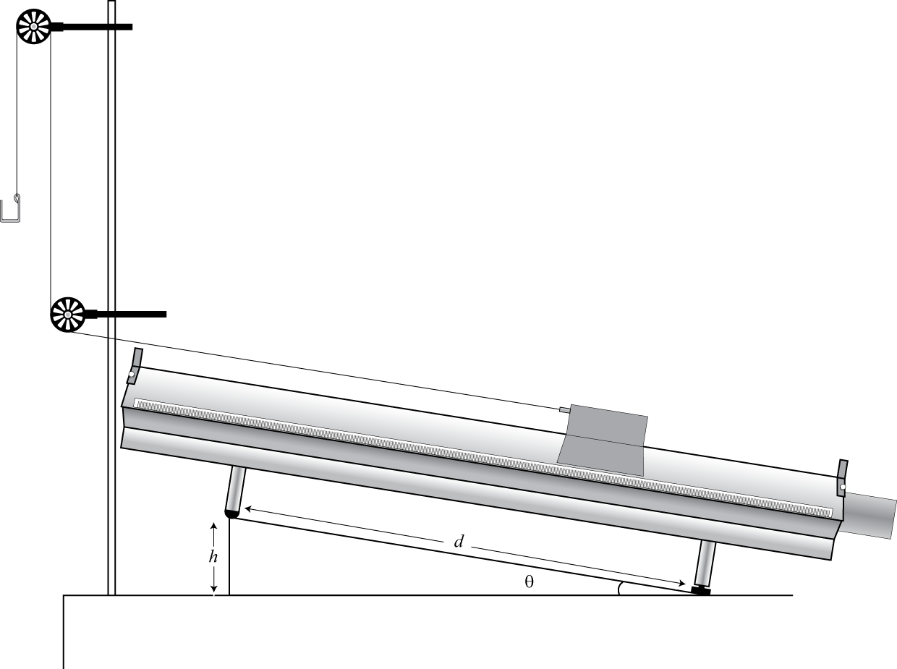

Figure 1 - Chariot tiré par une force constante sur un rail à coussin d’air incliné.

Total : _______ / 44 (pour le rapport)